**ACTUACIÓN SOBRE RED DE LA CALLE GRUPO ARRIZAR 5 (San Sebastián):**

* **FINCAS AFECTADAS:** C/ Grupo Arrizar 4,5 Y 6
* **N. ACT. Orange: CLUSTER 129**
* **DESCRIPCION DE LA ORDEN DE TRABAJO:**

En la C/ Grupo Arrizar 5, van a construir un ascensor en la fachada y hay que mover la cto 030-20-000832 unos 3 metros y cambiar el cable de alimentación y acometidas de las clientes por otros cables más largos.

**ANTECEDENTES:**

En la C/ Grupo Arrizar 5, van a construir un ascensor en la fachada y hay que mover la cto 030-20-000832 unos 3 metros y cambiar el cable de alimentación y acometidas de los clientes. Los clientes son puertos 1 y 2(O20029AAU754 3ºA, O20082AAC960 5ºA). Sera necesario dejar unos 5 metros en valona de los cables para librar los andamios y para cuando finalicen las obras puedan ponerlos en los tubos subterráneos que se va instalar en el portal para el paso de cableado.

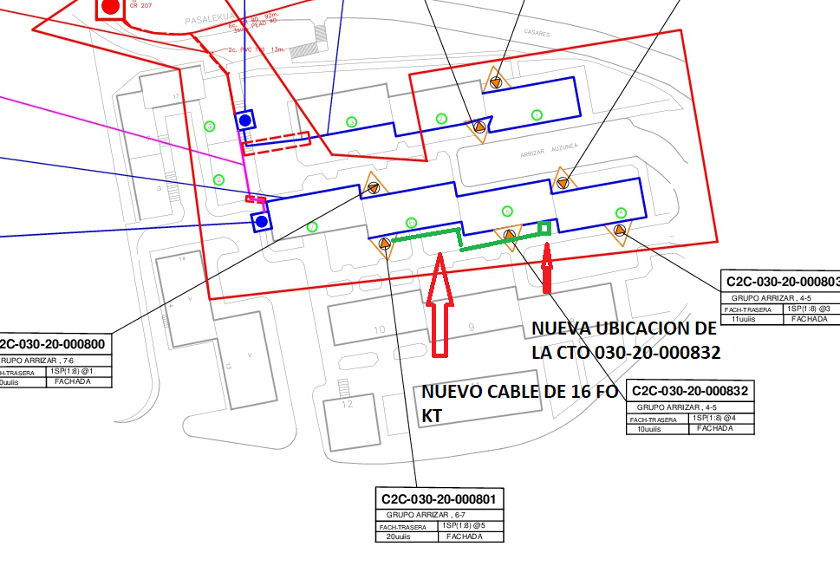

*1.1.- TELEFONOS DE CONTACTO:*

- Jefe de obras Manolo

609061826

*1.2.- FECHAS IMPORTANTES:*

- Lo antes posible

1. **TRABAJOS A REALIZAR:**

Estando en la cto 030-20-000801, se cortaría el cable de 16FO KT que alimenta las ctos 030-20- 000832 y 030-20-000803 y le sustituiría por otro más largo, dejando una valona para no interferir en los andamios y para el posterior cambio cuando tenga los tubos subterráneos en la fachada, y estando en la cto 030-20-000832 en los puertos 1 y 2 (O20029AAU754 3ºA O20082AAC960(Vodafone) 5ºA) se sustituiría las acometidas por otras con 5 metros más de cableado , dejándolos en valona para cuando tenga los tubos subterráneos en la fachada. Los clientes de los puertos 3 y 4(O20029AAV886 1Aº, O20904AAU329 1ºD) van en el mismo sentido de la nueva ubicación de la cto 030-20-000832.Los trabajos consisten en 2 fases:

1 Fase: Mover la cto 030-20-000832 a una nueva ubicación y las acometidas de los puertos 1 y 2, dejándoles una valona para no interferir en las obras.

2.Fase: Se solicita a la empresa constructora que informe cuando va estar los tubos para el lanzamiento de nuevo TP, desconectar las acometidas y cortar el cable de alimentación de la cto 030-20-000832 y pasar por los tubos subterráneos a la nueva ubicación de la cto, sin necesidad de cambiar el cableado.

Sería necesario pedir TP, ya que los clientes conectados, estarán momentáneamente sin cobertura.

*2.1.- CABLE Y CTO:*

|  |  |  |
| --- | --- | --- |
| CABLE | ELEMENTO INICIAL | ELEMENTO FINAL |
| 16FO KT | CTO 030-20-000801 | CTO 030-20-000832 |
|  |  |  |
|  |  |  |
|  |  |  |

*2.2.- REPORTE FOTOGRAFICO:* continuación se adjuntara un pequeño reportaje fotográfico de cómo se encuentra el tendido:

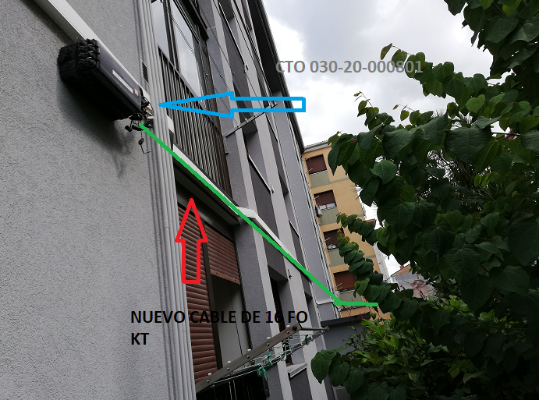

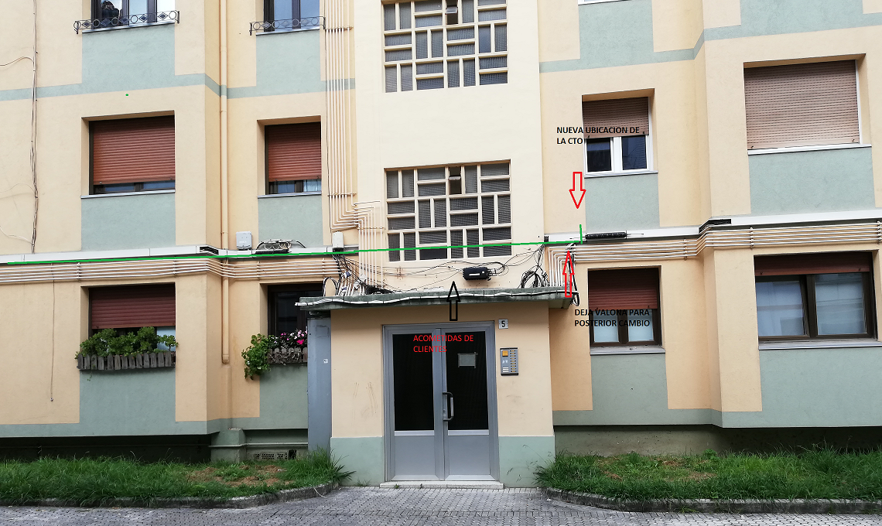

1. **DESGLOSE DE MATERIALES:**

16 FO KT: 60 metros aproximadamente.

Acometidas para los clientes.